

ПРОЕКТ

# Российская Федерация

# Новгородская область Маловишерский район

**СОВЕТ ДЕПУТАТОВ ВЕРЕБЬИНСКОГО СЕЛЬСКОГО ПОСЕЛЕНИЯ**

Р Е Ш Е Н И Е

от

д. Веребье

|  |
| --- |
| **О внесении изменений в Гене­ральный план Веребьинского сельского поселения** |

В соответствии со статьей 24 Градостроительного кодекса Российской Федерации, Федеральным законом от 06 октября 2003 года № 131-ФЗ «Об общих принципах организации местного самоуправления в Российской Федерации»,

Совет депутатов Веребьинского сельского поселения Маловишерского муниципального района Новгородской области

**РЕШИЛ:**

1. Внести изменения в Генеральный план Веребьинского сельского поселения, утвержденный решением Совета депутатов Веребьинского сельского поселения от 28.06.2012 №85, изложив его в прилагаемой редакции.

2. Опубликовать решение в бюллетене «Веребьинский вестник».

**Глава сельского поселения Т.В.Тимофеева**

|  |
| --- |
| Приложение |
| к решению Совета депутатов Веребьинского сельского поселения Маловишерского муниципального района Новгородской области от |

|  |
| --- |
| «Утвержден |
| решением Совета депутатов  Веребьинского сельского  поселения  от 28.06.2012 №85 |

**ГЕНЕРАЛЬНЫЙ ПЛАН**

**ВЕРЕБЬИНСКОГО СЕЛЬСКОГО ПОСЕЛЕНИЯ**

**МАЛОВИШЕРСКОГО МУНИЦИПАЛЬНОГО РАЙОНА**

**НОВГОРОДСКОЙ ОБЛАСТИ**

**1. Положение о территориальном планировании**

# 1.1 Общие положения

Генеральный план разработан на всю территорию Веребьинского сельского поселения Маловишерского муниципального района Новгородской области.

Генеральный план разработан на период до 2032 года (20 лет).

# 1.2. Сведения о видах, назначении и наименованиях планируемых для размещения объектов местного значения поселения, их основные характеристики, их, а также характеристики зон с особыми условиями использования территорий в случае, если установление таких зон требуется в связи с размещением данных объектов

Таблица 1

| №  п/п | Наименование объекта | Основные характеристики | Местоположение | Характеристика зоны с особыми условиями использования территории | Статус объекта |
| --- | --- | --- | --- | --- | --- |

| 1 | 2 | | 3 | | 4 | 5 | 6 |
| --- | --- | --- | --- | --- | --- | --- | --- |
| 1 | | Вид объектов: автомобильные дороги местного значения | | | | | |
| Назначение объектов: развитие улично-дорожной сети в границах поселения | | | | | |
| 1.1 | | Строительство автомобильных дорог и проездов | 25 км  IV категория | | В границах населенных пунктов муниципального образования Веребьинское сельское поселение | - | Планируемый к размещению |
| 1.2 | | Реконструкция улично-дорожной сети поселения в отношении автомобильных дорог местного значения в границах населенных пунктов | км (по проекту)  IV категория | | В границах населенных пунктов муниципального образования Веребьинское сельское поселение | - | Планируемый к размещению |
| 2 | | Вид объектов: объекты культуры и искусства | | | | | |
| Назначение объектов: объект культурно-досугового (клубного) типа | | | | | |
| 2.1 | | строительство зданий  домов культуры | определяется проектной  документацией | | Маловишерский  район, д.Веребье | - | Планируемый к размещению |
| 3 | | Вид объектов: иные области в связи с решением вопросов местного значения поселения | | | | | |
| Назначение объектов: территории, зоны и площадки для инвестиционной деятельности,  комплексного развития(прочие объекты, связанные с производственной деятельностью) | | | | | |
| 3.1 | | Кролиководческая ферма КФХ Терентьев С.Б. | | 100 тонн мяса кроликов в год, 1000 кроликоматок | Маловишерский район, д. Замостье, ул. Зеленая | СЗЗ в соответствии с СанПиН 2.2.1/2.1.1.1200-03 | Планируемый к размещению |
| 3.2 | | иная зона с действием особых финансовых или нефинансовых механизмов  поддержки инвестиционной и инновационной деятельности | | 5.09 га | Маловишерский  район, д.Веребье | СЗЗ в соответствии с СанПиН 2.2.1/2.1.1.1200-03 | Планируемый к размещению |
| 3.3 | | иная зона с действием особых финансовых или нефинансовых механизмов  поддержки инвестиционной и инновационной деятельности | | 3.50 га  кадастровый номер 53:08:0114703:103 | Маловишерский  район, д. Оксочи | СЗЗ в соответствии с СанПиН 2.2.1/2.1.1.1200-03 | Планируемый к размещению |
| 3.4 | | иная зона с действием особых финансовых или нефинансовых механизмов  поддержки инвестиционной и инновационной деятельности | | 8.41 га  кадастровый номер 53:08:0114301:67 | Маловишерский  район, д. Лука | СЗЗ в соответствии с СанПиН 2.2.1/2.1.1.1200-03 | Планируемый к размещению |
|  | | Назначение объектов: места погребения | | | | | |
| 3.5 | | размещение кладбища | 2.14 га | | Маловишерский  район, д. Заручевье | СЗЗ в соответствии с СанПиН 2.2.1/2.1.1.1200-03 | Планируемый к размещению |

**1.3. Параметры функциональных зон, а также сведения о планируемых для размещения в них объектов**

Таблица 2

|  |  |  |  |  |  |  |
| --- | --- | --- | --- | --- | --- | --- |
| **№** | | **Наименование функциональной зоны** | **Параметры функциональных зон** | | **Сведения о планируемых для размещения объектах** | **Значение объекта**[1] |
| **Площадь зоны, га** | **Максимальная этажность** |
| **1** | **2** | **3** | **4** | **5** | **6** |
| 1 | Зона застройки индивидуальными жилыми домами | 1199.92 | до 3 этажей (включая мансардный) | Строительство зданий  домов культуры | Местное |
| 2 | Общественно-деловые зоны | 9.79 |  | Строительство пищеблока ОАУСО «Маловишерский психоневрологический интернат  «Оксочи» на 350 мест | Региональное |
| 3 | Производственная зона | 45.50 |  | Территории, подлежащие градостроительному преобразованию (развитие застроенных территорий, реорганизация промышленных территорий, иное существенное изменение плотности использования или функции территории). Прочие объекты, связанные с производственной деятельностью | Местное |
| 4 | Коммунально-складская зона | 1.95 |  | Не размещаются |  |
| 5 | Зона инженерной инфраструктуры | 3.92 |  | Не размещаются |  |
| 6 | Зона транспортной инфраструктуры | 521.37 |  | Не размещаются |  |
| 7 | Зоны сельскохозяйственного использования | 5351.61 |  | Не размещаются |  |
| 8 | Зона садоводческих или огороднических некоммерческих товариществ | 9.00 |  | Не размещаются |  |
| 10 | Производственная зона сельскохозяйственных предприятий | 24.99 |  | Территории, подлежащие градостроительному преобразованию (развитие застроенных территорий, реорганизация промышленных территорий, иное существенное изменение плотности использования или функции территории). Прочие объекты, связанные с производственной деятельностью  Кролиководческая ферма КФХ Терентьев С.Б. (100 тонн мяса кроликов в год, 1000 кроликоматок) | Местное  Местное |
| 11 | Зоны рекреационного назначения | 24.00 |  | Не размещаются |  |
| 12 | Зона лесов | 61197.47 |  | Не размещаются |  |
| 13 | Зона исторической застройки | 8.38 |  | Не размещаются |  |
| 14 | Зона отдыха | 32.69 |  | Не размещаются |  |
| 15 | Зона акваторий | 372.54 |  | Не размещаются |  |
| 16 | Зона кладбищ | 8.96 |  | Размещение кладбища площадью 2.14 га | Местное |

**3. Сведения о местоположении планируемых линейных объектов федерального значения, линейных объектов регионального значения, линейных объектов местного значения**

Таблица 3

|  |  |  |  |  |
| --- | --- | --- | --- | --- |
| **№** | **Наименование объекта** | **Местоположение объекта** | **Статус объекта** | **Значение объекта**[2] |
| **1** | **2** | **3** | **4** | **5** |
| 1 | Межпоселковый газопровод среднего давления | Маловишерский район Веребьинское сельское поселение | Планируемый | Региональное |

2 значение объекта: федеральное, региональное или местное.

Условные обозначения:

|  |  |  |
| --- | --- | --- |
| КФХ | **–** | крестьянское (фермерское) хозяйство; |
| ОАУСО | **–** | областное автономное учреждение социального обслуживания; |
| СанПиН | **–** | санитарные правила и нормы; |
| СЗЗ | **–** | санитарно-защитная зона. |

_____________________________

**2. Карта планируемого размещения объектов местного значения**

**Веребьинского сельского поселения**

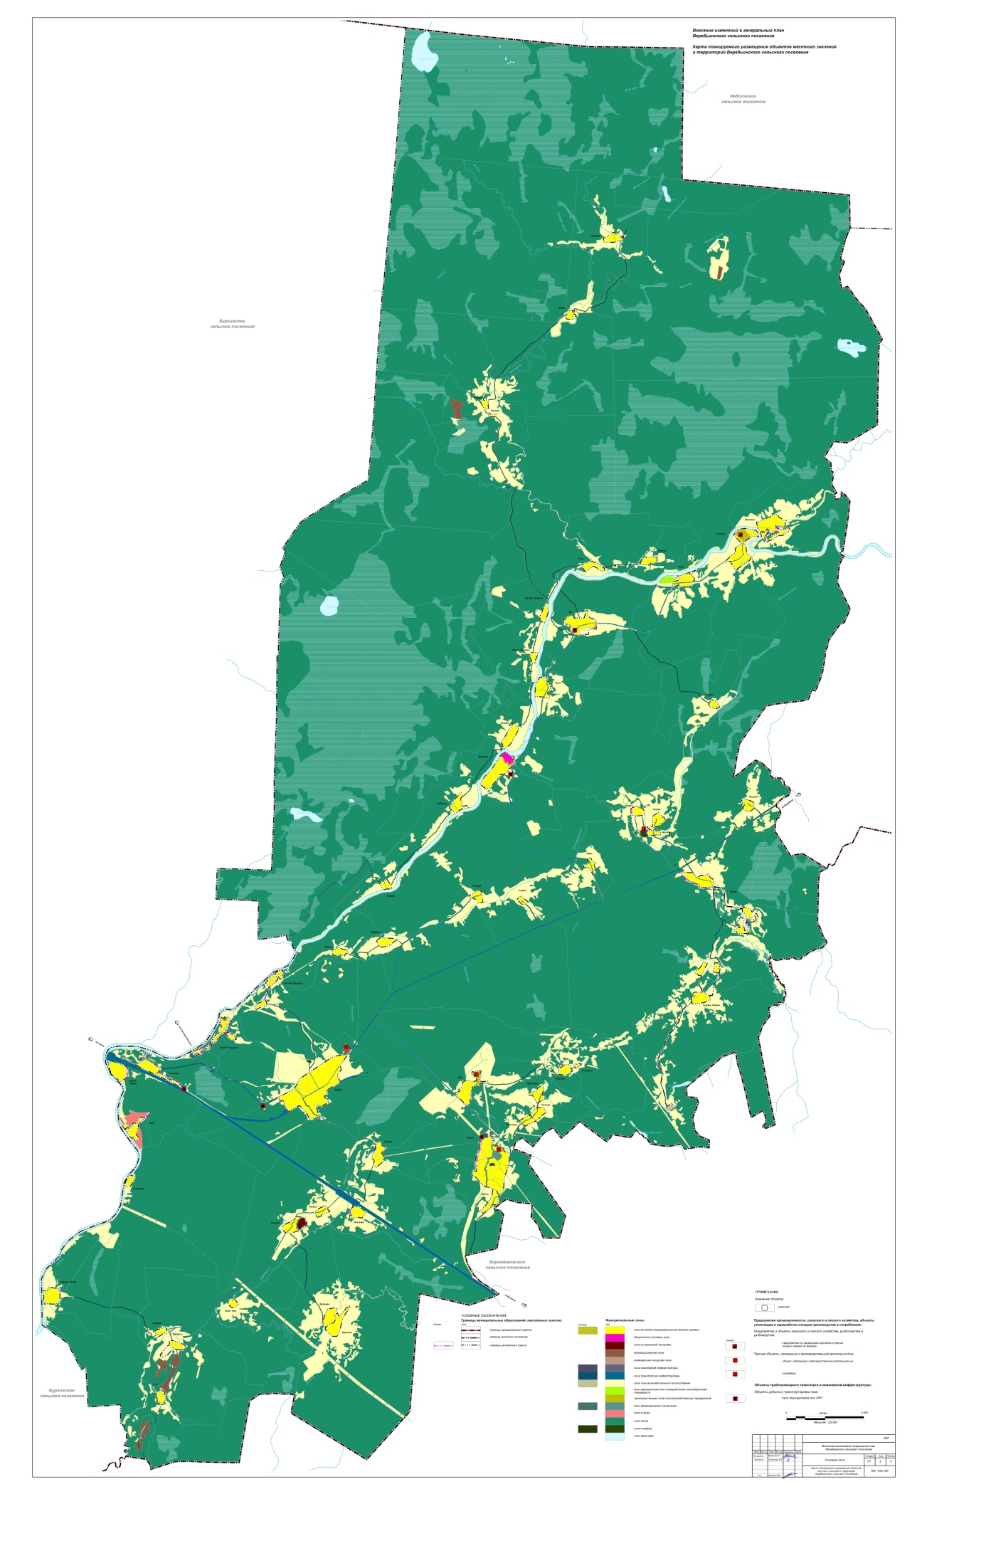

**3. Карта границ населенных пунктов (в том числе границ образуемых населенных пунктов), входящих в состав Веребьинского сельского поселения**

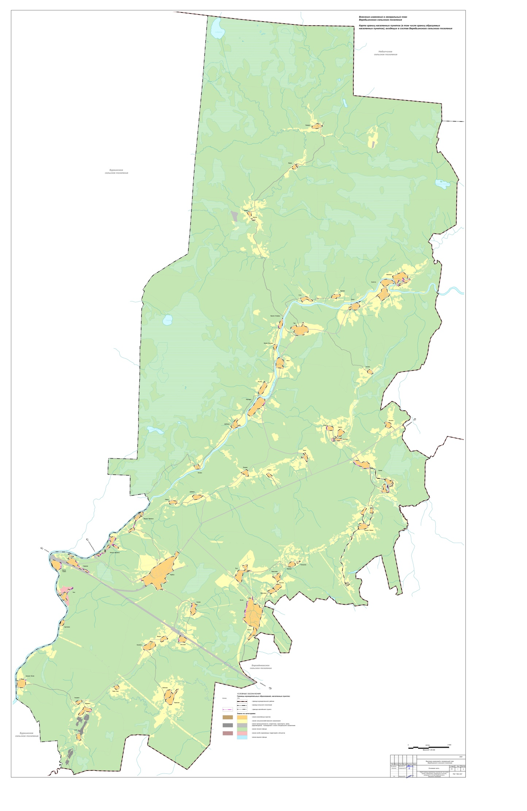

**4. Карта функциональных зон Веребьинского сельского поселения**

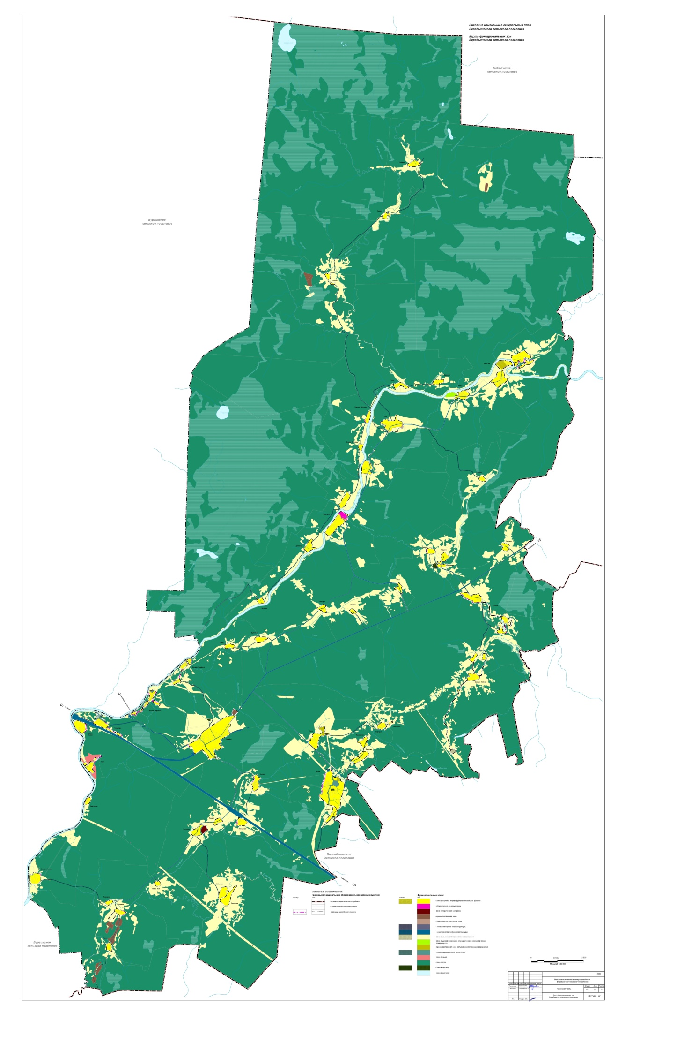

1. значение объекта: федеральное, региональное или местное (район, поселение).
2. значение объекта: федеральное, региональное или местное (район, поселение).